UTN | FRGP|TUP
Metodología de Sistemas I
Turno Noche | Grupo 18

Trabajo Práctico 5: Requerimientos (CORRALÓN)



Integrantes:

- García, Maria Lourdes – Legajo: 30354
- Lardo, Miguel Ángel – Legajo: 29812
- Lo Re Mansilla, Ella Rohana Venice – Legajo: 28232
- Mucci, Natalia – Legajo: 30490
- Rodríguez, Lautaro – Legajo : 28760

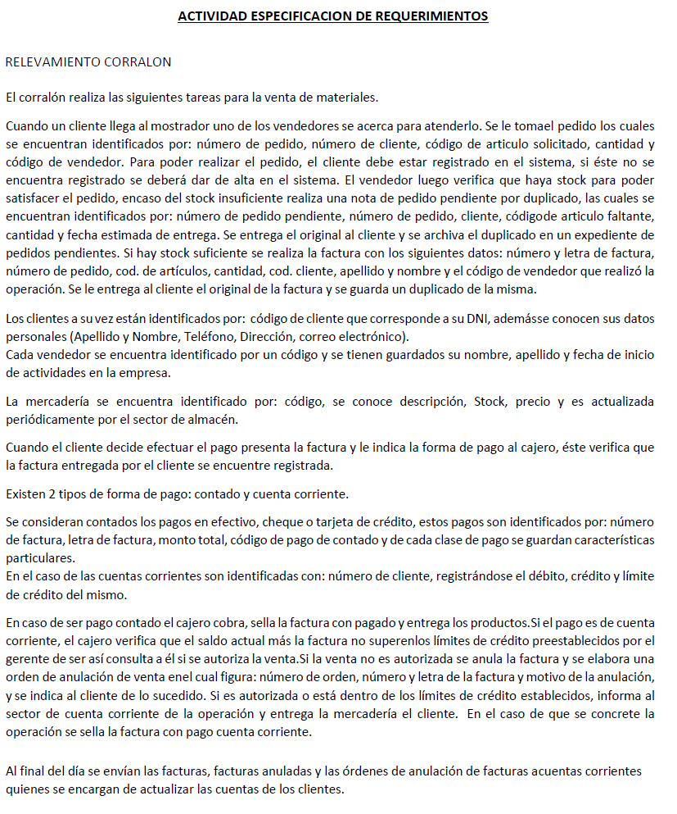

<Sistema de Gestión para el Corralón >
Especificaciones de Requerimientos de Software
Versión: 1.0
Fecha: 10-10-2025
Requerimiento Funcional
- Requerimiento Funcional 1: TOMAR PEDIDO Y GENERAR FACTURA (R1)
- Descripción:
Tomar pedido al cliente y generar la factura de compra.

1.2 Inputs:
Número de cliente, código de artículo, cantidad, código de vendedor, número y letra de factura, número de pedido, importe total.
1.3 Processing:
- Se verifica si el cliente está registrado.
- Se ingresa el pedido con los datos correspondientes (código de artículo y cantidad)
- Se verifica si hay stock
- Se genera una factura

1.4 Output:
Nota de pedido
Factura de compra

1.5 Error Handling:
- Si el número de cliente ingresado no existe en el sistema se solicita el alta del cliente con los siguientes datos: DNI, Apellido y Nombre, domicilio, teléfono y mail.
- Si el código de artículo ingresado no existe se muestra un mensaje de error en pantalla y solicita que se ingrese otro código.
- En caso de que falte algún dato obligatorio para hacer el pedido, como número de cliente, apellido, nombre, etc, se muestra un mensaje de error por pantalla marcando el dato faltante.
- Si no hay stock se genera una Nota de Pedido con los siguientes datos: nro. de pedido pendiente, nro. De pedido, cod. De cliente, nro. De artículo faltante, cantidad y fecha estimada de entrega.

2. Requerimiento Funcional 2: REGISTRAR Y CONTROLAR PAGO (R2)
2.1 Descripción:
Registrar los pagos de los clientes y validar las condiciones según la forma de pago elegida.
2.2 Inputs:
Factura, Monto total, número de cliente (Almacenamiento).
Forma de Pago.

  - Processing:

- Se verifica que la factura indicada exista y se encuentre registrada en el sistema .
- Se registra la forma de pago seleccionada (efectivo, cheque, tarjeta o cuenta corriente).

- Si la forma de pago es cuenta corriente, el sistema consulta el saldo actual y el límite de crédito del cliente.

    - Si el monto del saldo más el monto de la factura supera el límite, se solicita la autorización de la venta al gerente.

- Se registra el pago, se sella la factura y se autoriza la entrega.

2.4 Output:
Pago registrado.
Factura Sellada.

2.5 Error Handling:
    - Si la factura no existe o no está registrada se muestra un mensaje de error.
    - Si falta algún dato (monto, forma de pago, etc), se muestra un mensaje de error.
    - Si la venta no es autorizada se anula la factura, se elabora una orden de anulación con la siguiente información: Número de orden, número y letra de la factura y motivo de la anulación.

3. Requerimiento Funcional 3: Envío de Facturas Diarias. (R3)

3.1 Descripción:
Enviar las facturas y órdenes de anulación de facturas a cuentas corrientes al final de cada día.
.
3.2 Inputs:
Facturas - Órdenes de anulación de facturas.

3.3 Processing:

- Se recopilan todas las facturas y ordenes de anulacion de facturas generadas en el día.
- Se realiza el envío de las facturas a Cuentas Corrientes

3.4 Output:
Informes a Cuentas Corrientes.

3.5 Error Handling:
No aplica.

